Na temelju odredbi članka 10. i 11. Zakona o pomorskom dobru i morskim lukama („Narodne novine“, broj: 158/03, 100/04, 141/06, 38/09, 123/11, 56/16), članka 5. stavka 1. Uredbe o postupku davanja koncesijskog odobrenja na pomorskom dobru (NN 36/04,63/08) te članka 52. Statuta Općine Kolan (Službeni glasnik Općine Kolan 5/18), Načelnik Općine Kolan dana 05. veljače 2020. godine donosi,

PLAN

Upravljanja pomorskim dobrom na području Općine Kolan za 2020. godinu

Članak 1.

Plan upravljanja pomorskim dobrom na području Općina Kolan (u daljnjem tekstu: Plan) utvrđuje redovno upravljanje pomorskim dobrom na području Općine Kolan za 2020. godinu, sredstva za upravljanje pomorskim dobrom, popis djelatnosti na pomorskom dobru koje se mogu obavljati na području Općine Kolan i mikrolokacije za obavljanje istih djelatnosti.

Članak 2.

Redovno upravljanje pomorskim dobrom obuhvaća:

- čišćenje i uređenje plaža i kupališta
- dohrana plaža pijeskom i šljunkom, u cilju poboljšanja uvjeta za korisnike plaže
- uređenje stuba i drugih pristupa do plaža
- uređenje sunčališta i šetališta na pomorskom dobru
- uređenje šetnice i to na dijelu pomorskog dobra od naselja Mandre, predjela "Mišnjak", do naselja Kolanjski Gajac, te će se postaviti klupe, kante za smeće i solarna rasvjetna tijela
- sanacija i uređenje mula na plaži Sv. Duh
- izrada katastarskih elaborata za pomorsko dobro
- određivanje granica pomorskog dobra za k.o. Kolan
- čišćenje podmorja
- postavljanje i uklanjanje rasvjetnih tijela na pomorskom dobru
- postavljanje i uklanjanje klupica za sjedenje i koševa za smeće
- postavljanje i uklanjanje WC kabina
- postavljanje i uklanjanje kabina za presvlačenje, prilaza i rukohvata za invalide
- uređenje navoza za brodice
- uređenje i sanacija zida između ceste i plaže od predjela "Lanterna" do predjela "Solinice"

Članak 3.

Redovno financiranje pomorskim dobrom financira se iz:

- sredstava od naknada za koncesije
- sredstava ostalih proračunskih prihoda
Članak 4.

Koncesijska odobrenja izdaje Vijeće za koncesijska odobrenja (u daljnjem tekstu: Vijeće) na način i u postupku propisanim Uredbom.
U slučaju kada je Vijeću dostavljeno više zahtjeva za obavljanje iste djelatnosti na istoj mikrolokaciji, Vijeće će odlučiti kojem će podnositelju zahtjeva izdati koncesijsko odobrenje.
Vijeće će odbiti zahtjev za izdavanje koncesijskog odobrenja podnositelju zahtjeva koji ima nepodmirenih obveza prema Općini Kolan.

Vijeće za koncesijska odobrenja izdati će odobrenje za ML 20 (cca 500 m2), ukoliko podnositelj zahtjeva ima važeće koncesijsko odobrenje za ML 41 (cca 500 m2). Vijeće za koncesijska odobrenja izdati će odobrenje za ML 21 (cca 500 m2) ukoliko podnositelj zahtjeva ima važeća odobrenja za ML 41 i ML 20.
Vijeće za koncesijska odobrenja izdati će odobrenje za ML 24 (cca 500 m2) ukoliko podnositelj zahtjeva ima važeće odobrenje za ML 14 (cca 1000 m2).
Navedeni postupak izdavanja koncesijskih odobrenja odnosi se samo na izdavanje koncesijskog odobrenja za aquapark, odnosno sve ovisno o veličini aquaparka.

Članak 5.

Popis djelatnosti iz Jedinstvenog popisa djelatnosti na pomorskom dobru koje se mogu obavljati na području Općine Kolan, te mikrolokacije istih djelatnosti su:

Područje | Iz  JPD | Naziv djelatnosti | Mikrolokacija | Broj odobrenja
Morska obala, unutrašnje morske vode i teritorijalno more RH | 1 B | Ugostiteljstvo i trgovina,  komercijalno-rekreacijski sadržaji, iznajmljivanje sredstava | Mandre, điga (Čun):  ML 1- komercijalno-rekreacijski sadržaji,  ML 2- ugostiteljstvo i trgovina,  ML 23- iznajmljivanje  sredstava,  ML 25- ugostiteljstvo i trgovina | 2 prema zahtjevu  (ML 23,  ML 25)
Morska obala, unutrašnje morske vode i teritorijalno more RH | 1B | Ugostiteljstvo i trgovina,  iznajmljivanje sredstava,  komercijalno-rekreacijski sadržaji | Mandre, đige (Hrv. viteza Z. Zubovića):  ML 28- ugostiteljstvo i trgovina, iznajmljivanje sredstava, komercijalno rekreacijski sadržaji,  ML 5- ugostiteljstvo i trgovina, iznajmljivanje sredstava, komercijalno rekreacijski sadržaji | 2 prema zahtjevu (ML 28,  ML 5)
Morska obala, unutrašnje morske vode i teritorijalno more RH | 1B | Ugostiteljstvo i trgovina | Mandre- Konobine:  ML 18- ugostiteljstvo i trgovina | 0 prema zahtjevu
Morska obala, unutrašnje morske vode i teritorijalno more RH | 1B | Ugostiteljstvo i trgovina,  iznajmljivanje sredstava,  komercijalno-rekreacijski sadržaji | Mandre, đige (od ul. Šime Šugara do ul. Alojzija Stepinca):  ML 20- komercijalno- rekreacijski sadržaji,  ML 21- komercijalno- rekreacijski sadržaji,  ML 22- ugostiteljstvo i trgovina, iznajmljivanje sredstava, komercijalno rekreacijski sadržaji,  ML 26- ugostiteljstvo i trgovina, iznajmljivanje sredstava, komercijalno rekreacijski sadržaji,  ML 41- komercijalno- rekreacijski sadržaji | 5 prema zahtjevu  (ML 20,  ML 21,  ML 22,  ML 26,  ML 41)
Morska obala, unutrašnje morske vode i teritorijalno more RH | 1B | Ugostiteljstvo i trgovina,  iznajmljivanje sredstava,  komercijalno-rekreacijski sadržaji | Mandre, đige (od Rabske ulice do ul. kralja Zvonimira):  ML 19- ugostiteljstvo i trgovina, iznajmljivanje sredstava, komercijalno rekreacijski sadržaji,  ML 32- ugostiteljstvo i trgovina, iznajmljivanje sredstava, komercijalno rekreacijski sadržaji,  ML 33- ugostiteljstvo i trgovina, iznajmljivanje sredstava, komercijalno rekreacijski sadržaji | 3 prema zahtjevu (ML 19,  ML 32,  ML 33)
Morska obala, unutrašnje morske vode i teritorijalno more RH | 1B | Iznajmljivanje sredstava,  komercijalno-rekreacijski sadržaji | Mandre- Lokva:  ML 34- iznajmljivanje sredstava, komercijalno rekreacijski sadržaji | 1 prema zahtjevu (ML 34)
Morska obala, unutrašnje morske vode i teritorijalno more RH | 1B | Iznajmljivanje sredstava,  komercijalno-rekreacijski sadržaji | Mandre- Solinice:  ML 29- iznajmljivanje sredstava, komercijalno rekreacijski sadržaji,  ML 35- iznajmljivanje sredstava, komercijalno rekreacijski sadržaji | 2 prema zahtjevu  (ML 29,  ML 35)
Morska obala, unutrašnje morske vode i teritorijalno more RH | 1B | Ugostiteljstvo i trgovina | Mandre- Mišnjak:  ML 36- ugostiteljstvo i trgovina | 1 prema zahtjevu (ML 36)
Morska obala, unutrašnje morske vode i teritorijalno more RH | 1B | Ugostiteljstvo i trgovina,  iznajmljivanje sredstava,  komercijalno-rekreacijski sadržaji | Mandre- Lungo mare:  ML 10- ugostiteljstvo i trgovina,  ML 17- komercijalno- rekreacijski sadržaji,  ML 31- iznajmljivanje sredstava, komercijalno rekreacijski sadržaji,  ML 37- iznajmljivanje sredstava, komercijalno rekreacijski sadržaji,  ML 38- ugostiteljstvo i trgovina | 4 prema zahtjevu  (ML 10,  ML 31,  ML 37,  ML 38)
Morska obala, unutrašnje morske vode i teritorijalno more RH | 1B | Ugostiteljstvo i trgovina,iznajmljivanje sredstava, komercijalno- rekreacijski sadržaji | Mandre- Mandrice:  ML 15- komercijalno- rekreacijski sadržaji,  ML 16- komercijalno- rekreacijski sadržaji, iznajmljivanje sredstava,  ML 27- komercijalno- rekreacijski sadržaji,  ML 30- komercijalno- rekreacijski sadržaji, iznajmljivanje sredstava,  ML 39- ugostiteljstvo i trgovina, komercijalno- rekreacijski sadržaji, iznajmljivanje sredstava | 4 prema zahtjevu (ML 15,  ML 16,  ML 30,  ML 39)
Morska obala, unutrašnje morske vode i teritorijalno more RH | 1 B | Ugostiteljstvo i trgovina,  iznajmljivanje sredstava,  komercijalno-rekreacijski sadržaji | Kolanjski Gajac- Plaža:  ML 3- ugostiteljstvo i trgovina, komercijalno-rekreacijski sadržaji,  ML 4- ugostiteljstvo i trgovina, komercijalno-rekreacijski sadržaji,  ML 6- ugostiteljstvo i trgovina, iznajmljivanje sredstava, komercijalno- rekreacijski sadržaji,  ML 7- ugostiteljstvo i trgovina, komercijalno-rekreacijski sadržaji,  ML 12- ugostiteljstvo i trgovina,  ML 42- ugostiteljstvo i trgovina, komercijalno-rekreacijski sadržaji, iznajmljivanje sredstava | 3 prema zahtjevu  (ML 6,  ML 12,  ML 42)
Morska obala, unutrašnje morske vode i teritorijalno more RH | 1B | Komercijalno-rekreacijski sadržaji | Kolan- Rogoza:  ML 40- komercijalno rekreacijski sadržaji | 1 prema zahtjevu (ML 40)
Morska obala, unutrašnje morske vode i teritorijalno more RH | 1B | Ugostiteljstvo i trgovina,  iznajmljivanje sredstava,  komercijalno-rekreacijski sadržaji | Kolan- Sv. Duh:  ML 9- komercijalno- rekreacijski sadržaji, iznajmljivanje sredstava,  ML 11- komercijalno- rekreacijski sadržaji, iznajmljivanje sredstava,  ML 14- komercijalno rekreacijski sadržaji,  ML 24- iznajmljivanje sredstava | 4 prema zahtjevu  (ML 9,  ML 11,  ML 14,  ML 24)
Morska obala, unutrašnje morske vode i teritorijalno more RH | 1B | Komercijalno- rekreacijski sadržaji | Kolan- Katarelac:  ML 13- komercijalno- rekreacijski sadržaji | 0 prema zahtjevu

Članak 6.

PRIKAZ MIKROLOKACIJA

MANDRE, ĐIGA (ČUN):
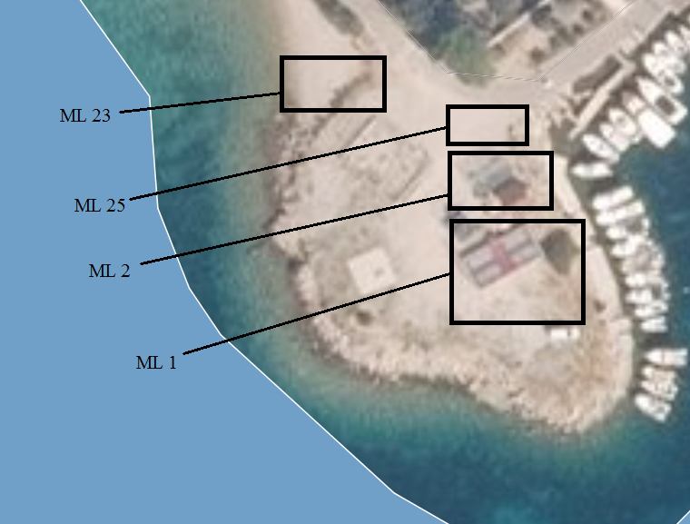

MANDRE, ĐIGE (HRV. VITEZA. Z. ZUBOVIĆA):
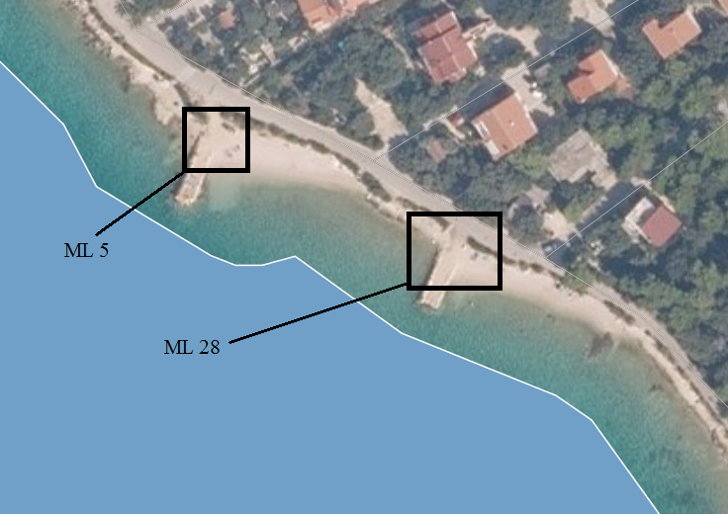

MANDRE- KONOBINE:
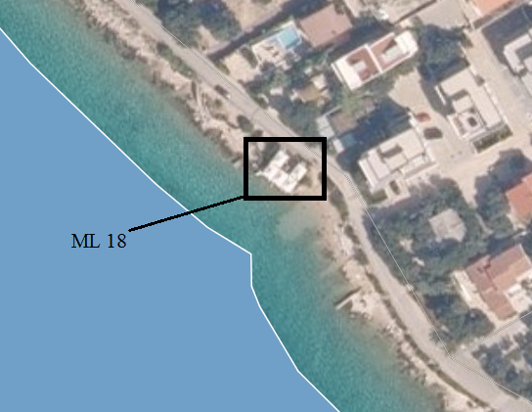

MANDRE, ĐIGE (OD UL. ŠIME ŠUGARA DO UL. ALOJZIJA STEPINCA):
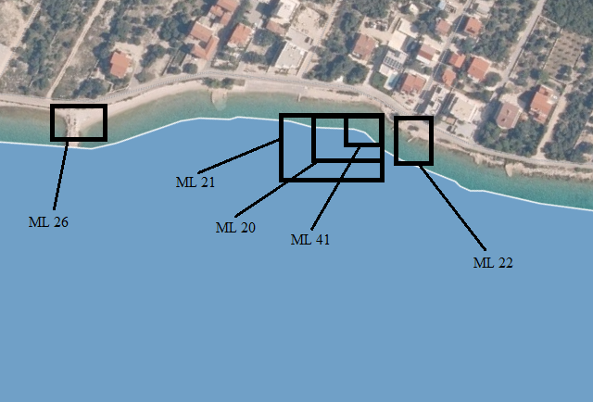

MANDRE, ĐIGE (OD RAPSKE ULICE DO UL: KRALJA ZVONIMIRA):
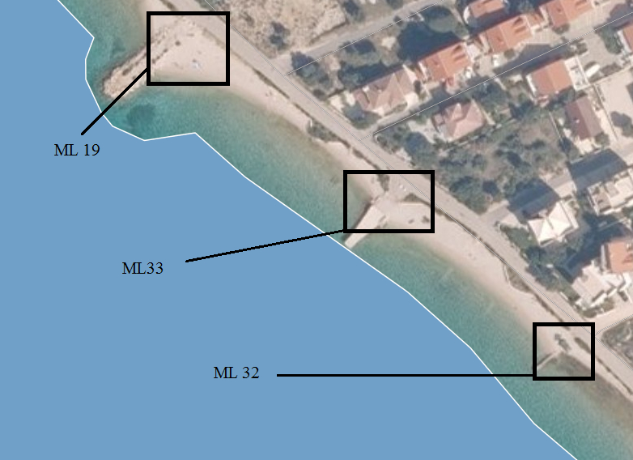
MANDRE- LOKVA:
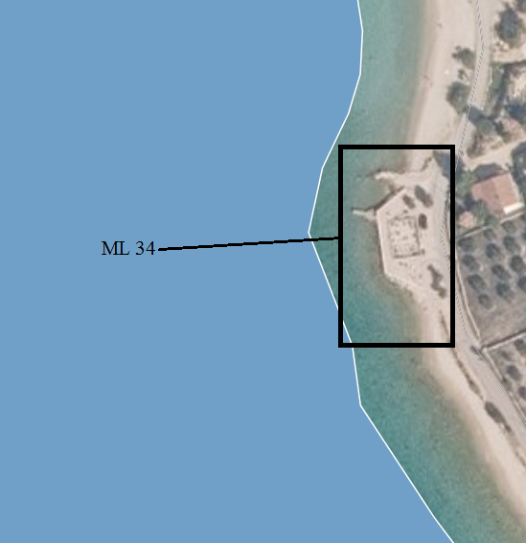

MANDRE- SOLINICE:
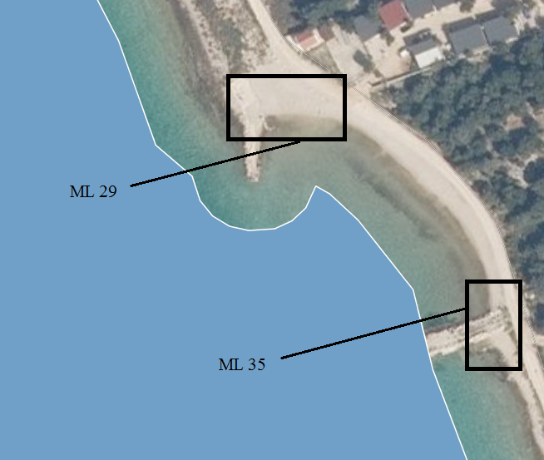

MANDRE- MIŠNJAK:
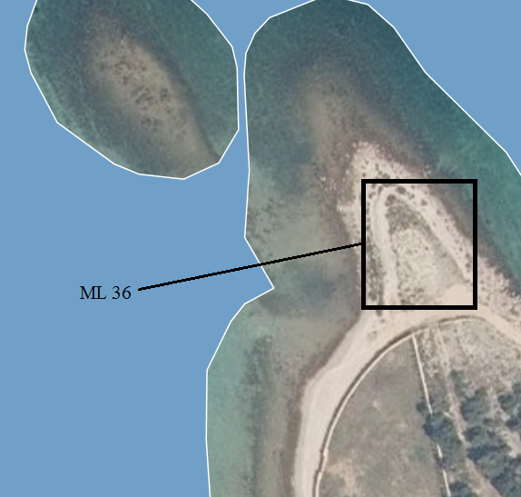

MANDRE- LUNGO MARE:
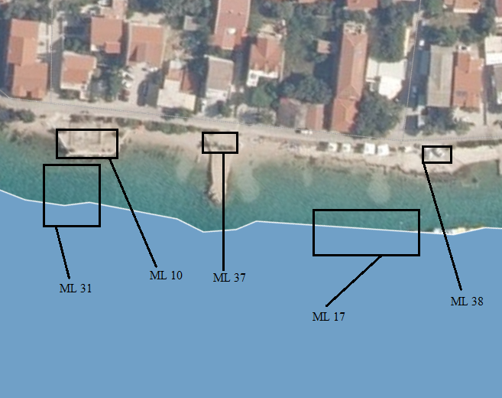

MANDRE- MANDRICE:
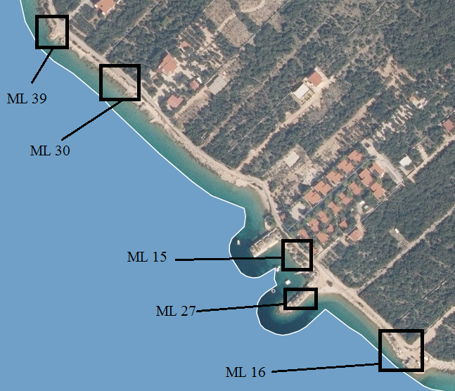

KOLANJSKI GAJAC- PLAŽA:
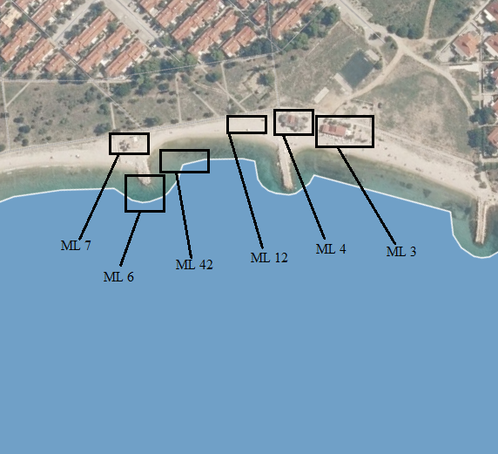

KOLAN- SV. DUH:
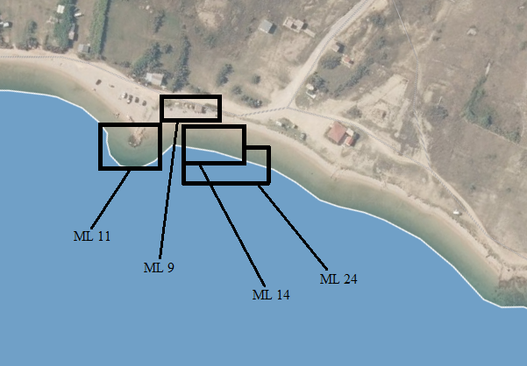

KOLAN- KATARELAC:
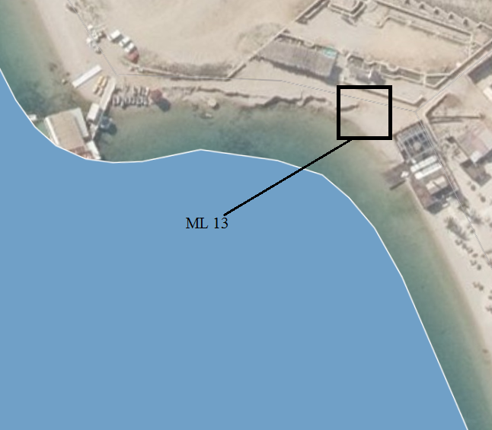

Članak 7.

Danom stupanja na snagu ovog Plana prestaje važiti Plan upravljanja pomorskim dobrom na području Općine Kolan za 2020. g., KLASA: 934-01/19-02/04,URBROJ: 2198/33-03/02-19-1 (Službeni glasnik Općine Kolan 01/20).

Članak 8.

Ovaj Plan stupa na snagu osmog dana od dana objave u Službenom glasniku Općine Kolan.

KLASA: 934-01/19-02/13
URBROJ: 2198/33-03/02-19-1

Načelnik Općine Kolan
Marin Pernjak

